软件工程课程设计

中国工业经济联合会

中国工业1000综合指数填报系统

软件设计详细说明书

设计组学生:

陈昭 1120101779

陈垚森 1120101749

姜雪 1120101902

周新宇 1120101893

指导教师: 叶建亮

北京理工大学计算机学院

2013年11月

**修订记录**

|  |  |  |  |  |
| --- | --- | --- | --- | --- |
| 版本号 | 修订内容 | 修订人 | 审核人 | 修订日期 |
| 1.0 | 新建文档 | 陈昭 |  | 2013-11-17 |
| 1.1 | 新增部分模块设计 | 姜雪 | 陈昭 | 2013-11-21 |
| 1.2 | 新增部分模块设计 | 周新宇 | 陈昭 | 2013-11-21 |
| 2.0 | 新增数据库、界面设计 | 陈垚森 | 陈昭 | 2013-11-22 |
| 2.1 | 修改文档格式 | 陈昭 |  | 2013-11-22 |

目录

1. 引言 1

1.1. 编写目的 1

1.2. 项目背景 1

1.3. 定义 1

1.4. 参考资料 1

2. 总体设计 2

2.1. 需求概述 2

2.2. 软件结构 2

3. 功能设计 3

3.1. 用户管理模块 3

3.1.1. 功能描述 3

3.1.2. 程序流程 4

3.1.3. 类图 4

3.1.4. 类、方法设计 4

3.2. 企业管理模块 6

3.2.1. 功能描述 6

3.2.2. 程序流程 6

3.2.3. 类图 8

3.2.4. 类、方法设计 8

3.3. 填报数据管理模块 11

3.3.1. 功能描述 11

3.3.2. 程序流程 11

3.3.3. 类图 12

3.3.4. 类、方法设计 12

3.4. 数据分析模块 15

3.4.1. 功能描述 15

3.4.2. 程序流程 15

3.4.3. 类图 16

3.4.4. 类、方法设计 16

3.5. 系统设置模块 19

3.5.1. 功能描述 19

3.5.2. 程序流程 20

3.5.3. 类图 20

3.5.4. 类、方法设计 21

3.6. 系统通知模块 23

3.6.1. 功能描述 23

3.6.2. 程序流程 23

3.6.3. 类图 25

3.6.4. 类、方法设计 25

3.7. 数据填报模块 27

3.7.1. 功能描述 27

3.7.2. 程序流程 27

3.7.3. 类图 28

3.7.4. 类、方法设计 28

3.8. 填报查询模块 29

3.8.1. 功能描述 29

3.8.2. 程序流程 30

3.8.3. 类图 30

3.8.4. 类、方法设计 30

3.9. 催报管理模块 32

3.9.1. 功能描述 32

3.9.2. 程序流程 32

3.9.3. 类图 32

3.9.4. 类、方法设计 33

3.10. 数据存储模块 34

3.10.1. 功能描述 34

3.10.2. 类设计 34

4. 数据库设计 35

4.1. 数据库ER图 35

4.2. 数据库表关系 36

4.3. 数据库表结构 37

4.3.1. ACCOUNT 37

4.3.2. COMPANY 37

4.3.3. QUESTION 38

4.3.4. ADVICE 39

4.3.5. RESULT 39

4.3.6. NOTICE 39

4.3.7. FILLDATE 40

4.3.8. AREA 40

4.3.9. INDUSTRY 40

4.3.10. ATTRIBUTE 40

5. 出错处理设计 41

5.1. 出错信息 41

5.2. 补救措施 41

6. 安全保密设计 41

6.1. 安全认证 41

6.2. 权限控制 42

6.3. 日志安全 42

6.4. 数据安全 42

6.5. 数据备份与恢复 42

6.6. 其他 42

7. 运行环境 42

7.1.1. 硬件环境 42

7.1.2. 软件环境 43

8. 系统界面 43

8.1. 登录界面 43

8.2. 管理员用户管理员用户 44

8.2.1. 欢迎界面 44

8.2.2. 管理企业信息 44

8.2.3. 管理填报数据 46

8.2.4. 管理系统通知 48

8.2.5. 系统设置 49

8.2.6. 统计分析 51

8.3. 企业用户 52

8.3.1. 欢迎界面 52

8.3.2. 管理企业信息 53

8.3.3. 填报数据 54

8.3.4. 查看填报情况 54

8.3.5. 查看系统通知 55

8.3.6. 修改密码 56

8.4. 催报用户 56

8.4.1. 欢迎界面 56

8.4.2. 催报管理 57

# 引言

## 编写目的

本说明书详细完成了对中国工业经济联合会中国工业1000综合指数填报系统的整体详细设计，达到指导开发人员的目的，同时方便与测试人员及用户的沟通。

本报告面向详细设计人员、开发人员、测试人员及最终用户而编写，是了解系统的导航。

## 项目背景

该项目由中国工业经济联合会委托北京中科辅龙信息技术有限公司提出，项目全称为《中国工业经济联合会工业指数填报系统》，交付给北京理工大学计算机学院F组进行设计开发，潜在的使用用户包括填报企业、催报用户和系统管理员（即中国工业经济联合会）。

## 定义

工业指数1000：中国工业经济联合会中国工业1000综合指数的简称

中国工经联或工经联：中国工业经济联合会的简称

中科辅龙：北京中科辅龙信息技术有限公司的简称

填报系统或系统：中国工业经济联合会工业指数填报系统的简称

工经联用户或管理员：工经联方，负责管理该系统、统计相关数据

企业用户：企业方，负责填报提交数据

催报用户：第三方单位，负责催报未及时填报数据的企业

## 参考资料

《工业1000综合指数问卷》

《指数固定项目》

《国家统计局关于印发统计上大中小微型企业划分办法的通知》

《登记注册类型》

《大中小微企业》

《企业规模》

《区域划分》

《企业行业分类》

《中国工业经济联合会中国工业1000综合指数填报系统软件需求规格说明书》

# 总体设计

## 体系架构

## 功能结构

## 网络拓扑

## 系统接口

## 框架设计

# 功能设计

## 用户管理模块

### 功能描述

实现与账户有关的业务功能，如用户登录、修改密码、退出登录等。

### 程序流程



### 类图



### 类、方法设计

以下描述中省略了类的成员对应的set、get方法。

#### UserManage类

**类的功能**

用于处理与账户有关的请求，并调用相应的业务逻辑处理函数实现响应功能。

**类的成员**

|  |  |  |
| --- | --- | --- |
| **属性名** | **数据类型** | **属性说明** |
| user | string | 用户名 |
| pwd | string | 密码 |

**类的函数**

|  |  |  |  |
| --- | --- | --- | --- |
| **返回值** | **方法名** | **功能** | **参数说明** |
| string | login | 根据表单内容执行用户登录操作，登陆成功则返回用户类型 | 无 |
| string | updateUser | 处理修改密码请求 | 无 |
| string | changePwd | 修改指定用户的密码 | 无 |
| string | logout | 当前用户登出系统 | 无 |

#### UserManageService接口

**接口的功能**

提供与用户管理相关的服务。

**接口的函数**

|  |  |  |  |
| --- | --- | --- | --- |
| **返回值** | **方法名** | **功能** | **参数说明** |
| string | login | 根据数据库校验用户信息是否存在，校验成功则返回用户身份，否则返回error | string user：要登录的用户名  string pwd：要登录的密码 |
| string | changePwd | 更新数据库中指定用户名对应的密码，假如用户名不存在则返回error | string user：要修改密码的用户名  string pwd：修改后的新密码 |

#### UserManageServiceImpl类

**类的功能**

实现UserManageService接口定义的函数功能。

**类的函数**

与UserManageService接口相同，此处略。

## 企业管理模块

### 功能描述

实现与企业信息有关的业务功能，如创建企业账户、查看已注册企业列表、查看、修改企业具体信息等。

### 程序流程

**管理员用户**



**企业用户**



### 类图



### 类、方法设计

以下描述中省略了类的成员对应的set、get方法。

#### CompanyManage类

**类的功能**

用于处理与企业账户、信息有关的请求，并调用相应的业务逻辑处理函数实现响应功能。

**类的成员**

|  |  |  |
| --- | --- | --- |
| **属性名** | **数据类型** | **属性说明** |
| userName | string | 企业用户名 |
| compName | string | 企业名称 |
| addr | string | 企业地址 |
| zipCode | string | 邮政编码 |
| connName | string | 联系人姓名 |
| connTel | string | 联系人电话 |
| connFax | string | 联系人传真 |
| connPhone | string | 联系人手机号码 |
| e-mail | string | 电子邮件 |
| compAttri1 | string | 企业性质（顶层） |
| compAttri2 | string | 企业性质（子性质） |
| compIndus1 | string | 行业（顶层） |
| compIndus2 | string | 行业（子行业） |
| stuffNum | string | 员工数量 |
| profit | string | 收入 |
| region1 | string | 地区（顶层） |
| region2 | string | 地区（子地区） |
| fillState | string | 完善状态 |
| compState | string | 企业状态 |
| cmService | CompanyManageService | 提供企业管理相关服务的实例 |

**类的函数**

|  |  |  |  |
| --- | --- | --- | --- |
| **返回值** | **方法名** | **功能** | **参数说明** |
| string | createCompany | 创建新的企业账户 | 无 |
| string | listCompany | 列表显示当前所有注册的企业简要信息 | 无 |
| string | updateCompany | 更新企业信息 | 无 |
| string | stopCompany | 停止企业账户 | 无 |
| string | checkCompany | 查看企业详细信息 | 无 |

#### CompanyManageService接口

**接口的功能**

提供与企业管理相关的服务。

**接口的函数**

|  |  |  |  |
| --- | --- | --- | --- |
| **返回值** | **方法名** | **功能** | **参数说明** |
| string | createCompany | 新增企业账户，失败则返回errors | string compName：企业名称  string user：用户名  string pwd：密码 |
| List<CompanyDetail> | listCompany | 根据筛选条件查询数据库，获得企业信息链表 | CompanyDetail filter：显示企业列表的筛选条件 |
| string | updateCompany | 根据提供的更新后的企业信息更新数据库 | CompanyDetail compDetail：要更新的企业信息 |
| string | stopCompany | 根据提供的企业名称停用相应的企业账户 | string compName：要停用的企业的名称 |
| CompanyDetail | checkCompany | 根据提供的企业名称查询数据库，获得企业的详细信息 | string compName：要查看的企业名称 |

#### CompanyManageServiceImpl类

**类的功能**

实现CompanyManageService接口定义的函数功能。

**类的函数**

与CompanyManageService接口相同，此处略。

## 填报数据管理模块

### 功能描述

实现与数据填报有关的业务功能，如报表查看，报表管理、意见查看、以及意见管理等功能。

### 程序流程



### 类图



### 类、方法设计

以下描述中省略了类的成员对应的set、get方法。

#### SubmitManage类

**类的功能**

用于报表数据、意见数据的管理，并调用相应的业务逻辑处理函数实现相应功能

**类的成员**

|  |  |  |
| --- | --- | --- |
| **属性名** | **数据类型** | **属性说明** |
| check_year | int | 查询年份 |
| check_flag | Bool | 填报状态 |
| company_name | String | 公司名称 |
| heck_date_data | String | 填报期名称 |

**类的函数**

|  |  |  |  |
| --- | --- | --- | --- |
| **返回值** | **方法名** | **功能** | **参数说明** |
| String | listForms | 查询企业填报数据情况，显示企业信息与填报时间 | 无 |
| String | listSuggestion | 查询企业意见，显示主要问题和意见建议，并提供操作办法 | 无 |
| String | checkSuggestion | 查询用户建议信息 | 无 |
| String | deletesuggestion | 删除该意见和建议 | 无 |
| String | formdetail | 填报公司查询填报情况 | 无 |

#### SubmitManageService接口

**接口的功能**

提供报表管理、意见管理的服务

**接口的函数**

|  |  |  |  |
| --- | --- | --- | --- |
| **返回值** | **方法名** | **功能** | **参数说明** |
| List<CompanyDetail> | listForms | 根据年与填报期查询企业填报数据情况，并显示企业信息与填报时间 | int Year 表示查询年份  String data 填报期名称  String nam表示公司名称  年份默认值为当前年  填报期默认为最近填报期月  公司默认值为*（表示所有公司） |
| List<CompanyDetail> | listSuggestion | 根据年月查询企业意见，并显示主要问题和意见建议，并提供操作办法 | int Year 表示查询年份  String data填报期名称  String name 表示公司名称  Year默认值为当前年  填报期名称默认为最新填报期  Name 默认值为*（表示所有公司） |
| String | checkSuggestion | 查询用户建议信息 | 根据公司名称和填报期名称查询 |
| List<CompanyDetail> | formdetail | 填报公司查询填报情况 | String data为填报期  默认为当前填报期  String name为公司名  默认为当前公司名 |
| String | deletesuggestion | 删除该意见和建议 | Int Num为意见序号 |

#### SubmitManageimpl类

**类的功能**

实现SubmitManageService接口定义的函数功能。

**类的函数**

与UserManageService接口相同，此处略。

## 数据分析模块

### 功能描述

对已经填报的数据进行处理，有数据计算，数据查询，趋势分析，企业分析以及对业务进行统计功能。

### 程序流程



### 类图



### 类、方法设计

#### DataAnalysis类

**类的功能**

实现对数据库里的数据进行分析，得到企业性质行业数据的统计、各类工业指数,可根据数据内容提供企业趋势分析，并调用相应的业务逻辑处理函数实现相应功能。

**类的成员**

|  |  |  |
| --- | --- | --- |
| **属性名** | **数据类型** | **属性说明** |
| check_year | int | 查询年份 |
| heck_date_data | String | 填报期名称 |
| datastart | String | 开始填报期 |
| dataend | String | 结束填报期 |
| character | String | 公司性质 |
| industry | String | 公司行业 |
| region | String | 公司所在区域 |
| scale | String | 公司规模 |
| type | String | 公司类别 |
| province | String | 公司所在省份 |
| city | String | 公司所在城市 |

**类的函数**

|  |  |  |  |
| --- | --- | --- | --- |
| **返回值** | **方法名** | **功能** | **参数说明** |
| String | listRegReport | 调用计算函数，查询本填报期内各项指数数值 | 无 |
| String | calculateindex | 调用各单项计算函数，得到本填报期各指数 | 无 |
| String | chooseTrend | 从数据库获取各项所有列表 | 无 |
| String | analysistrend | 根据数据进行该企业发展趋势的分析 | 无 |
| String | analysisCompany | 根据筛选条件统计各行各业各地区企业 | 无 |

#### DataAnalysisService接口

**接口的功能**

提供数据分析相关的服务。

**接口的函数**

|  |  |  |  |
| --- | --- | --- | --- |
| **返回值** | **方法名** | **功能** | **参数说明** |
| String | listRegReport | 调用计算函数，查询本填报期内各项指数 | 无 |
| String | calculateindex | 在数据库中查询数值并加以整合，得到指数 | String name表示需要计算指数的名称  String data表示填报期 |
| String | chooseTrend | 从数据库获取各项所有列表 | 无 |
| List<CompanyDetail> | analysisCompany | 根据筛选条件统计各行各业各地区企业 | String type表示筛选条件，有企业性质、行业、区域、规模、企业类别、地区、全部等条件 |
| List<CompanyDetail> | analysisTrend | 根据所需开始时间、结束时间、企业性质、行业、所在区域、规模、类型、以及省份、城市进行该企业发展趋势的分析 | String start表示待分析企业开始的填报时间  String end表示分析企业开始的填报时间  String charater 表示待分析企业性质  String industry表示待分析企业行业  String region 表示待分析企业所在区域  String scale 表示待分析企业规模  String type 表示待分析企业类型  String province 表示待分析企业所在省份  String city 表示待分析企业所在城市 |

#### DataAnalysisImpl类

**类的功能**

实现DataAnalysisService接口定义的函数功能。

**类的函数**

与DataAnalysisService接口相同，此处略。

## 系统设置模块

### 功能描述

实现管理员账户对填报期及数据指标的修改，删除及增加。

### 程序流程



### 类图

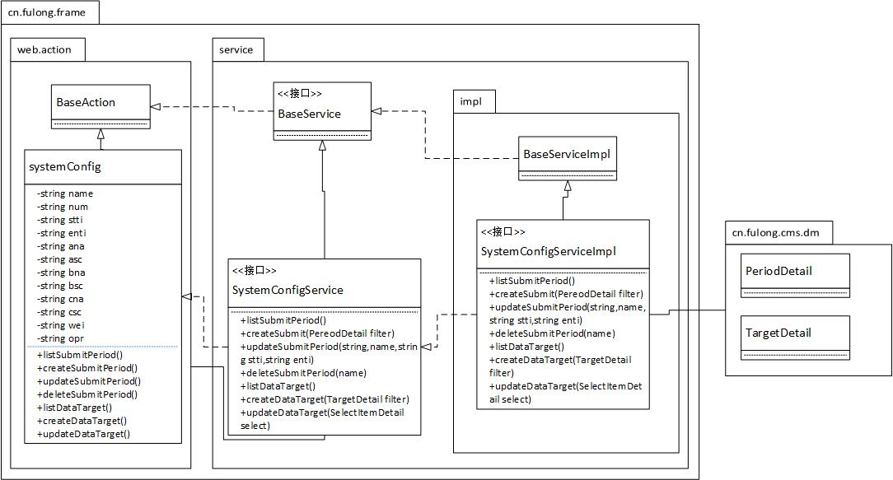

### 类、方法设计

以下描述中省略了类的成员对应的set、get方法。

#### SystemConfig类

**类的功能**

用于处理与系统设置有关的请求，并调用相应的业务逻辑处理函数实现响应功能。

**类的成员**

|  |  |  |
| --- | --- | --- |
| **属性名** | **数据类型** | **属性说明** |
| name | String | 填报期名称 |
| num | string | 填报期序号 |
| name | string | 填报期名称 |
| stti | string | 填报起始时间 |
| enti | string | 填报期截止时间 |
| opr | string | 操作功能 |
| wei | string | 权重 |
| form | FormDetail | 提供数据指标中A、B、C选项名称及指标权重的实例 |
| period | PeriodDetail | 提供填报期相关属性信息的实例 |
| target | TargetDetail | 提供数据指标所有属性信息的实例 |

**类的函数**

|  |  |  |  |
| --- | --- | --- | --- |
| **返回值** | **方法名** | **功能** | **参数说明** |
| string | listSubmitPeriod | 按列表形式显示数据填报期 | 无 |
| string | createSubmitPeriod | 创建数据填报期 | 无 |
| string | updateSubmitPeriod | 修改数据填报期 | 无 |
| string | deleteSubmitPeriod | 删除数据填报期 | 无 |
| string | listDataTarget | 按列表显示各项数据指标 | 无 |
| string | createDataTarget | 创建数据指标 | 无 |
| string | updateDataTarget | 修改数据指标 | 无 |

#### SystemConfigService接口

**类的功能**

提供与系统设置相关的服务。

**接口的函数**

|  |  |  |  |
| --- | --- | --- | --- |
| **返回值** | **方法名** | **功能** | **参数说明** |
| string | createSubmitPeriod | 创建数据填报期，失败返回error | PeriodDetail period:数据填报期信息 |
| List<PeriodDetail> | listSubmitPeriod | 显示按条件筛选的所有数据填报期 | 无 |
| string | updateSubmitPeriod | 修改数据填报期 | name:填报期名称；stti:起始时间；enti:结束时间 |
| bool | deleteSubmitPeriod | 删除填报期 | name：要删除的填报期名称 |
| List<TargetDetail> | listDataTarget | 列表显示数据指标，失败则返回error | 无 |
| string | createDataTarget | 创建数据指标 | TargetDetail target:需要创建的数据指标信息 |
| string | updateDataTarget | 更新数据指标 | FormDetail form:需要更新的包括A、B、C三个选项的名称及数据指标权重的信息 |

#### SystemConfigImpl类

**类的功能**

实现SystemConfigService接口定义的函数功能。

**类的函数**

与SystemConfigService接口相同，此处略。

## 系统通知模块

### 功能描述

实现与系统通知有关的业务功能，如创建系统通知、发布系统通知、撤销发布等。

### 程序流程

**管理员用户**



**普通用户**

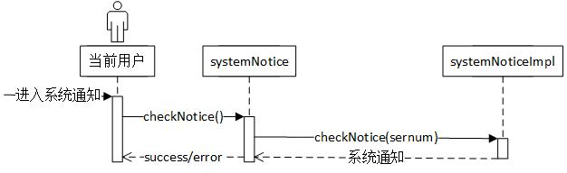

### 类图

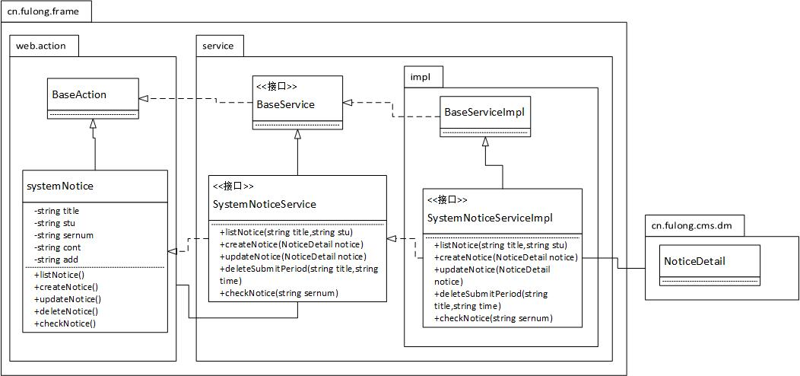

### 类、方法设计

以下描述中省略了类的成员对应的set、get方法。

#### SystemNotice类

**类的功能**

用于处理与系统通知有关的请求，并调用相应业务逻辑处理函数实现响应功能。

**类的成员**

|  |  |  |
| --- | --- | --- |
| **属性名** | **数据类型** | **属性说明** |
| title | string | 系统通知标题 |
| stu | string | 系统通知状态 |
| id | string | 系统通知编号 |
| cont | string | 新建通知的内容 |
| add | string | 新建通知的附件路径 |
| time | string | 通知发布日期 |
| per | string | 通知发布人 |
| notice | NoticeDetail | 提供系统通知相关属性信息的实例 |

**类的函数**

|  |  |  |  |
| --- | --- | --- | --- |
| **返回值** | **方法名** | **功能** | **参数说明** |
| string | listNotice | 列表显示系统通知 | 无 |
| string | createNotice | 创建新通知 | 无 |
| string | deleteNotice | 删除通知 | 无 |
| string | updateNotice | 修改现有通知 | 无 |
| string | checkNotice | 查看通知 | 无 |

#### SystemNoticeService接口

**接口的功能**

提供与用户系统通知管理及系统通知设置相关的服务。

**接口的函数**

|  |  |  |  |
| --- | --- | --- | --- |
| **返回值** | **方法名** | **功能** | **参数说明** |
| List<NoticeDetail> | listNotice | 列表显示系统通知 | title:通知标题；stu:通知状态 |
| NoticeDetail | checkNotice | 查看通知 | title:系统通知标题；time:通知发布时间 |
| string | createNotice | 创建新的系统通知 | NoticeDetail notice:系统通知信息 |
| string | deleteNotice | 删除通知 | title:系统通知标题；time:通知发布时间 |
| string | updateNotice | 更新现有通知 | NoticeDetail notice:系统通知信息 |

#### SystemNoticeImpl类

**类的功能**

实现SystemNoticeService接口定义的函数功能。

**类的函数**

与SystemNoticeService接口相同，此处略。

## 数据填报模块

### 功能描述

实现企业完成数据填报及保存、提交功能。

### 程序流程



### 类图

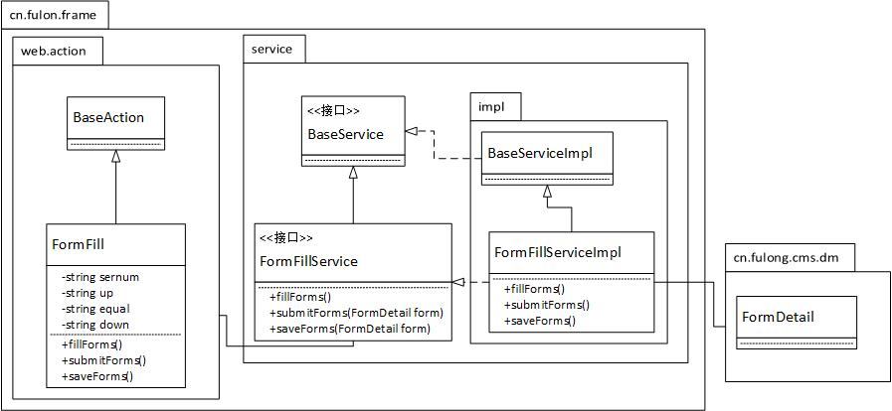

### 类、方法设计

以下描述中省略了类的成员对应的set、get方法。

#### FormFill类

**类的功能**

用于处理与企业填写、保存、提交填报数据有关的请求，并调用相应的业务逻辑处理函数实现响应功能。

**类的成员**

|  |  |  |
| --- | --- | --- |
| **属性名** | **数据类型** | **属性说明** |
| sernum | string | 填报项目所属序列号 |
| form | FormDetail | 提供数据填报项目属性的实例 |

**类的函数**

|  |  |  |  |
| --- | --- | --- | --- |
| **返回值** | **方法名** | **功能** | **参数说明** |
| string | fillForms | 进入并开始填写数据 | 无 |
| string | submitForms | 保存并提交数据 | 无 |
| string | saveForms | 仅保存数据 | 无 |

#### FormFillService接口

**接口的功能**

提供与数据填报相关的服务

**接口的函数**

|  |  |  |  |
| --- | --- | --- | --- |
| **返回值** | **方法名** | **功能** | **参数说明** |
| List<FormDetail> | fillForms | 企业填写数据，显示当期数据填报内容及选项，失败返回error | 无 |
| string | submitForms | 保存并提交企业填报的数据，失败返回error | List<FormDetail> form:企业填报数据信息 |
| string | saveForms | 仅保存已填写的数据，失败返回error | List<FormDetail> form:企业填报数据信息 |

#### FormFillServiceImpl类

**类的功能**

实现FormFillService接口定义的函数功能。

**类的函数**

与FormFillService接口相同，此处略。

## 填报查询模块

### 功能描述

实现企业用户查询填报情况的业务功能，企业用户可以按填报期查询填报情况。

### 程序流程



### 类图



### 类、方法设计

以下描述中省略了类的成员对应的set、get方法。

#### SubmitQuery类

**类的功能**

用于处理填报查询的请求，并调用相应的业务逻辑处理函数实现响应功能。

**类的成员**

|  |  |  |
| --- | --- | --- |
| **属性名** | **数据类型** | **属性说明** |
| submitYear | string | 填报期所处年份 |
| submitName | string | 填报期名称 |
| compName | string | 企业名称 |
| sqService | SubmitQueryService | 提供填报查询服务的实例 |

**类的函数**

|  |  |  |  |
| --- | --- | --- | --- |
| **返回值** | **方法名** | **功能** | **参数说明** |
| string | listSubmit | 根据填报期筛选条件查询企业填报情况 | 无 |

#### SubmitQueryService接口

**接口的功能**

提供与用户管理相关的服务。

**接口的函数**

|  |  |  |  |
| --- | --- | --- | --- |
| **返回值** | **方法名** | **功能** | **参数说明** |
| Map<string,bool> | listSubmit | 根据填报期筛选条件查询数据库获得企业填报情况 | string submitYear：填报期所处年份  string submitName：填报期名称  string compName：查询的公司名称 |

#### SubmitQueryServiceImpl类

**类的功能**

实现SubmitQueryService接口定义的函数功能。

**类的函数**

与SubmitQueryService接口相同，此处略。

## 催报管理模块

### 功能描述

实现与催报有关的业务功能，如填报信息查询、公司信息查询等功能。

### 程序流程



### 类图



### 类、方法设计

#### UrgeManage类

**类的功能**

催报用户使用，根据年月，查询未填报本次报表企业，并予以催促。

**类的成员**

|  |  |  |
| --- | --- | --- |
| **属性名** | **数据类型** | **属性说明** |
| check_year | int | 查询年份 |
| heck_date_data | String | 填报期名称 |

**类的函数**

|  |  |  |  |
| --- | --- | --- | --- |
| **返回值** | **方法名** | **功能** | **参数说明** |
| String | listCompany | 根据年月查询企业填报数据情况，并显示企业信息与填报时间 | 无 |

#### UrgeManageService接口

**接口的功能**

提供催报用户查询管理的服务

**接口的函数**

|  |  |  |  |
| --- | --- | --- | --- |
| **返回值** | **方法名** | **功能** | **参数说明** |
| List<CompanyDetail> | listCompany | 根据年月查询企业填报数据情况，并显示企业信息与填报时间 | int Year表示查询年份  String data 填报期名称  String name 表示公司名称  年份默认值为当前年  填报期默认为最近填报期月  公司默认值为*（表示所有公司） |

#### UrgeManageImpl类

**类的功能**

实现UrgeManageService接口定义的函数功能。

**类的函数**

与SubmitManageService接口相同，此处略。

## 数据存储模块

### 功能描述

此小节介绍了部分被作为参数调用的具有数据存储功能的类。他们通过hibernate的xml配置文件与数据库中的关系表一一对应，因此以下只介绍他们对应的数据表，类的方法、成员不再赘述。

### 类设计

#### CompanyDetail类

**类的功能**

与数据库COMPANY表对应。用于存放公司详细数据信息。

#### PeriodDetail类

与数据库FILLDATE表对应。用于存放填报期信息。

#### TargetDetail

与数据库QUESTION表对应。用于存放单个数据指标信息。

#### NoticeDetail

与数据库NOTICE表对应。用于存放系统通知信息。

#### FormDetail

与数据库RESULT表对应。用于存放调查问卷中单个问题信息。

# 数据库设计

## 数据库ER图

数据库ER图如下：



## 数据库表关系



## 数据库表结构

### ACCOUNT

|  |  |  |  |  |
| --- | --- | --- | --- | --- |
| **字段名** | **类型** | **可否为空** | **备注** | **简述** |
| USERNAME | varchar(12) | N | 主键 | 登录系统的用户名 |
| PASSWORD | varchar(12) | N |  | 登录系统的密码 |
| COMP_ID | int | N | 外键 | 企业的唯一标识，由数据库自动生成 |
| REALNAME | varchar(30) | N |  | 该用户的真实姓名，可以是管理员的名称或公司名称 |
| ROLE | int | N |  | 账户的角色，系统对不同角色提供不同功能 |
| STATUS | int | N |  | 用户的当前状态 |
| EDIT_TIME | datetime | N |  | 账户的最后编辑时间 |

### COMPANY

|  |  |  |  |  |
| --- | --- | --- | --- | --- |
| **字段名** | **类型** | **可否为空** | **备注** | **简述** |
| **COMP_ID** | int | N | 主键 | 企业的唯一标识，由数据库自动生成 |
| COMPNAME | varchar(128) | N |  | 企业用户的公司名称，应唯一 |
| ADDRESS | varchar(200) | Y |  | 公司详细地址 |
| INFO_NAME | varchar(10) | Y |  | 公司负责人的姓名 |
| INFO_TEL | varchar(15) | Y |  | 公司的联系电话 |
| INFO_PHONE | varchar(12) | Y |  | 公司负责人的手机 |
| ATTR_NO | int | Y | 外键 | 企业性质的序号 |
| INDUS_NO | int | Y | 外键 | 行业的序号 |
| STAFFNUM | int | Y |  | 公司人员总数，以人为单位 |
| REVENUE | int | Y |  | 年营业收入，以万元为单位 |
| AREA_NO | int | Y | 外键 | 地区的序号 |
| EDIT_TIME | datetime | N |  | 企业信息的最后编辑时间 |

### QUESTION

|  |  |  |  |  |
| --- | --- | --- | --- | --- |
| **字段名** | **类型** | **可否为空** | **备注** | **简述** |
| **QUES_NO** | int | N | 主键 | 问卷题目编号，应为连贯的正整数，从1开始 |
| CONTENT | varchar(100) | N |  | 调查数据的题目内容 |
| WEIGHT | double | N |  | 所有题目的比重加起来应小于等于1 |
| TITLE | varchar(30) | N |  | 该题目所属的大类范围 |
| A_CON | varchar(10) | N |  | A选项对应的内容 |
| B_CON | varchar(10) | N |  | B选项对应的内容 |
| C_CON | varchar(10) | N |  | C选项对应的内容 |
| A_VAL | int | N |  | A选项对应的得分 |
| B_VAL | int | N |  | B选项对应的得分 |
| C_VAL | int | N |  | C选项对应的得分 |
| EDIT_TIME | datetime | N |  | 问题信息的最后编辑时间 |

### ADVICE

|  |  |  |  |  |
| --- | --- | --- | --- | --- |
| **字段名** | **类型** | **可否为空** | **备注** | **简述** |
| **NAME** | varchar(20) | N | 联合主键 | 填报期名称 |
| **COMP_ID** | int | N | 企业的唯一标识，由数据库自动生成 |
| VIEW1 | varchar(200) | 不可同时为空 |  | 反馈问题1的回答 |
| VIEW2 | varchar(200) |  |  | 反馈问题2的回答 |

### RESULT

|  |  |  |  |  |
| --- | --- | --- | --- | --- |
| **字段名** | **类型** | **可否为空** | **备注** | **简述** |
| **COMP_ID** | int | N | 联合主键 | 企业的唯一标识，由数据库自动生成 |
| **QUES_NO** | int | N | 问卷题目编号，应为连贯的正整数，从1开始 |
| **NAME** | varchar(20) | N | 填报期名称 |
| IS_REPORT | int | N |  | 该问题是否已上报 |
| VALUE | int | Y |  | 该问题所得分 |

### NOTICE

|  |  |  |  |  |
| --- | --- | --- | --- | --- |
| **字段名** | **类型** | **可否为空** | **备注** | **简述** |
| **TIME** | datetime | N | 联合主键 | 系统通知的最后编辑时间 |
| **TITLE** | varchar(256) | N | 系统通知的标题 |
| CONTENT | varchar(5000) | N |  | 系统通知的内容 |
| EXT_NAME | varchar(30) | Y |  | 系统通知的附件名称 |
| EXT_PATH | varchar(260) | Y |  | 系统通知附件的服务器本地路径 |
| PERSON | varchar(10) | N | 外键 | 发布系统通知人的名称 |
| STATUS | int | N |  | 系统通知的发布状态 |

### FILLDATE

|  |  |  |  |  |
| --- | --- | --- | --- | --- |
| **字段名** | **类型** | **可否为空** | **备注** | **简述** |
| **NAME** | varchar(20) | N | 主键 | 填报期名称 |
| START | datetime | N |  | 填报期的开始时间 |
| END | datetime | N |  | 填报期的结束时间 |

### AREA

|  |  |  |  |  |
| --- | --- | --- | --- | --- |
| **字段名** | **类型** | **可否为空** | **备注** | **简述** |
| **AREA_NO** | varchar(4) | N | 主键 | 地区的序号 |
| NAME | varchar(10) | N |  | 地区名称，应唯一 |
| SP_NO | varchar(4) | N |  | 该地区所属的父地区的序号 |

### INDUSTRY

|  |  |  |  |  |
| --- | --- | --- | --- | --- |
| **字段名** | **类型** | **可否为空** | **备注** | **简述** |
| **INDUS_NO** | varchar(4) | N | 主键 | 行业的序号 |
| NAME | varchar(20) | N |  | 行业名称，应唯一 |
| SP_NO | varchar(4) | N |  | 该行业所属的父行业的序号 |

### ATTRIBUTE

|  |  |  |  |  |
| --- | --- | --- | --- | --- |
| **字段名** | **类型** | **可否为空** | **备注** | **简述** |
| **ATTR_NO** | varchar(4) | N | 主键 | 企业性质的序号 |
| NAME | varchar(20) | N |  | 企业性质的名称，应唯一 |
| SP_NO | varchar(4) | N |  | 该性质所属的父性质的序号 |

# 出错处理设计

## 出错信息

|  |  |  |  |
| --- | --- | --- | --- |
| **错误** | **输出信息的形式** | **含义** | **处理方法** |
| 未能连接服务器 | 登录失败/获取信息失败/连接失败 | 服务器不连通 | 检查防火墙、网络连接 |
| 用户名不可用 | 该账号不可用 | 账户已经被停用 | 联系工经联 |
| 数据库不可访问 | 无法访问数据库 | 数据库存在问题，当前不可用 | 检查、恢复数据库数据 |
| 业务不可用 | 您目前不能使用**功能 | 服务器端停止某些服务 | 联系工经联、检查是否有相关通知 |

## 补救措施

以下为常规的补救措施：

1. 定期进行数据备份，保证备份即时更新
2. 系统崩溃时重启系统，可继续工作
3. 数据丢失，回复已备份的最新

# 安全保密设计

## 安全认证

对所有登陆系统的用户都要进行身份验证，即通过用户名和密码口令机制，以防止非法用户对系统的访问。

## 权限控制

系统应对用户的角色和权限级别应进行定义，不同级别的不同角色具有不同的操作权限及数据访问权限。系统应对用户权限进行合理分配，以免出现漏洞导致越权操作，产生安全问题。

## 日志安全

系统应能够实现基于用户身份的审计和日志，准确地记录所有用户对关键资源访问的详细情况，为不可抵赖性和基于用户的操作统计提供依据，并可实现完善的审计服务和管理。

系统具有完备的日志功能，通过周期性审计、实时审计和事后审计等审计策略，以发现非法违规操作，进而发现安全漏洞并及时采取补救措施。需要进行日志记录的内容包括：各类操作人员的关键操作信息、用户权限变更及规则库变更等与安全管理相关的信息等。

## 数据安全

系统应对关键数据进行加密处理，以保证数据安全。

## 数据备份与恢复

系统应提供完整和方便的数据备份策略，以保证数据损坏时及时恢复。能按照一定的周期对业务数据进行备份。在系统出现故障以后，能通过备份的数据恢复到系统故障前的数据。

## 其他

系统所在网络应具有网络防火墙、漏洞扫描、入侵检测、病毒防护等网络安全设备。

# 运行环境

### 硬件环境

本系统需要一台服务器，具体硬件性能如下：

* CPU：不低于2.8G多核心处理器
* 内存：4G以上
* 磁盘存储空间：100G以上

### 软件环境

* 操作系统：支持Windows server 2003及更高版本
* 数据库：支持Oracle 10g 及更高版本
* 应用服务器：支持JDK1.6，Tomcat6.0
* 客户端：支持Microsoft Internet Explorer 6.0及更高版本

# 系统界面

## 登录界面

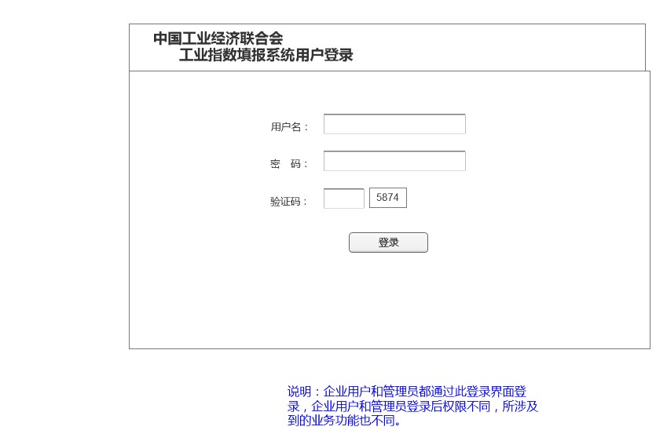

## 管理员用户管理员用户

### 欢迎界面

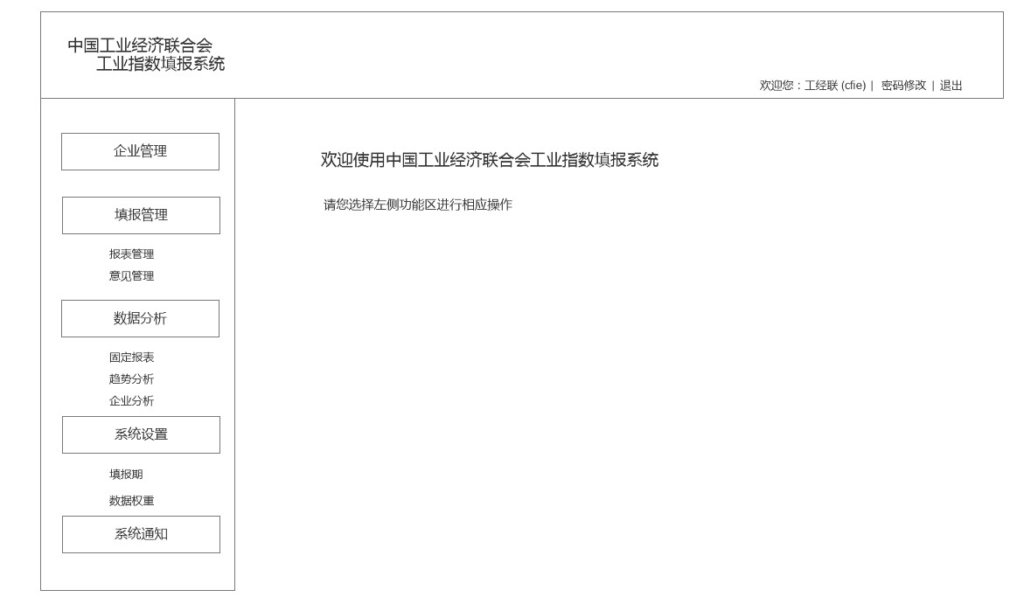

### 管理企业信息

#### 列表显示

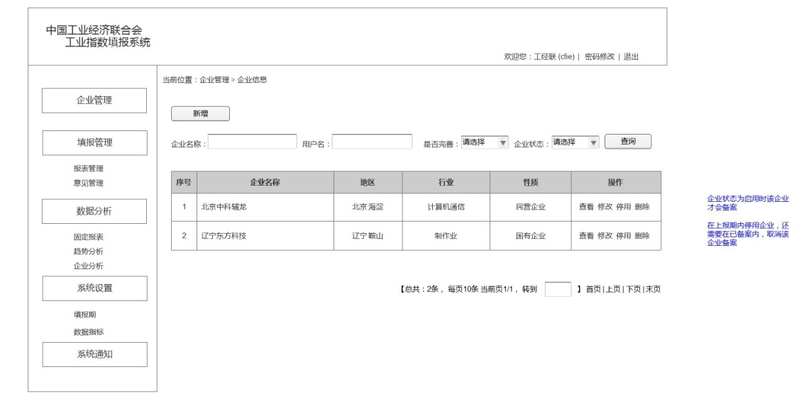

#### 新增企业账户

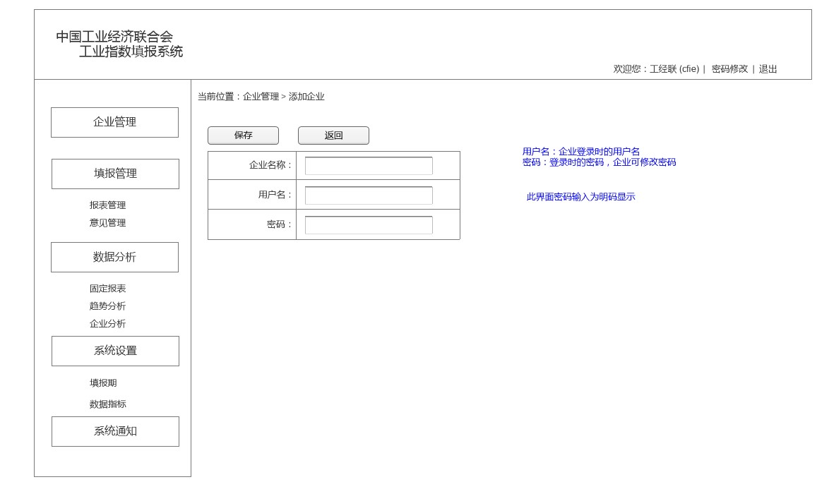

#### 查看企业信息

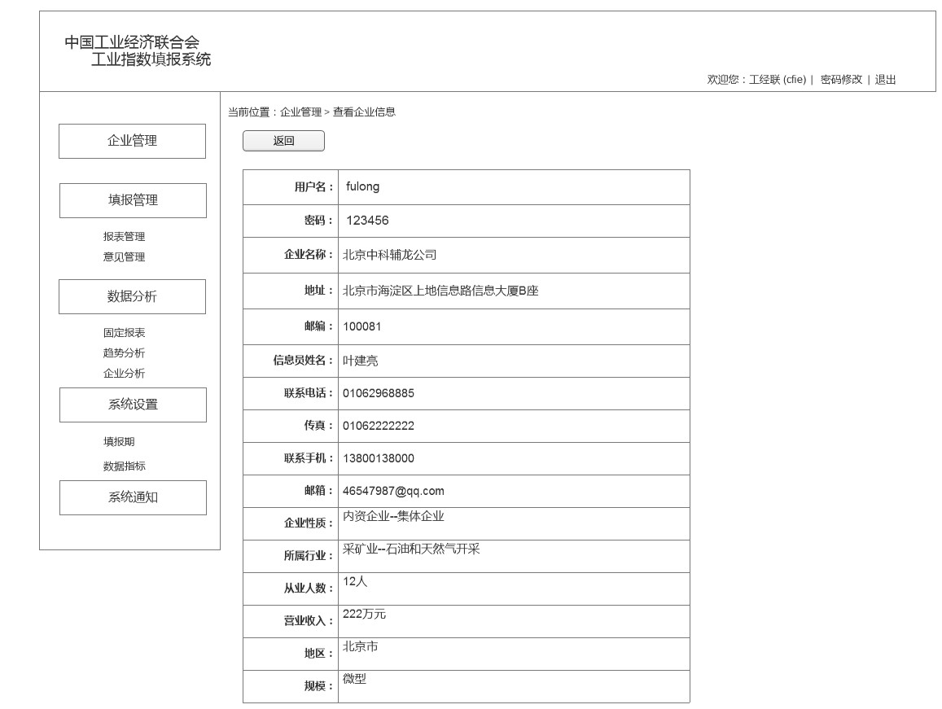

#### 修改企业信息

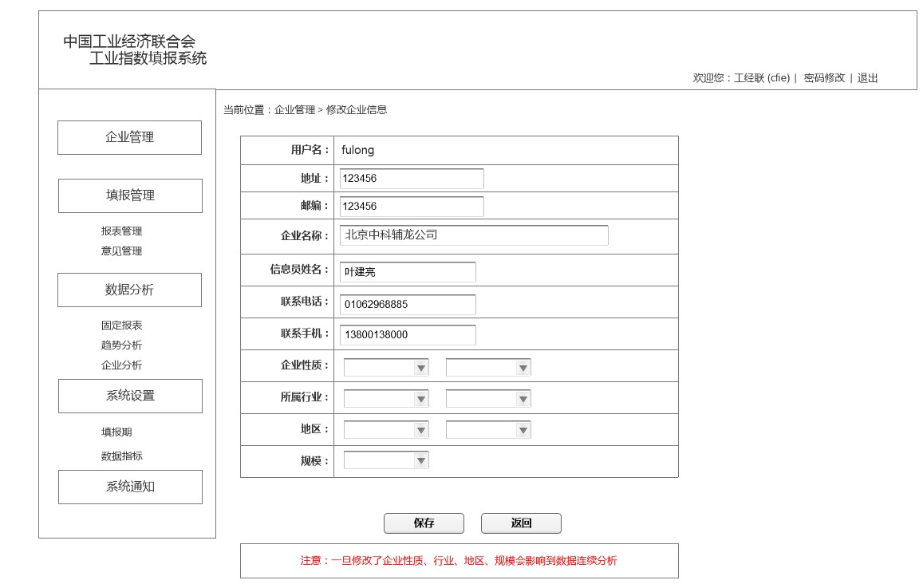

### 管理填报数据

#### 报表管理

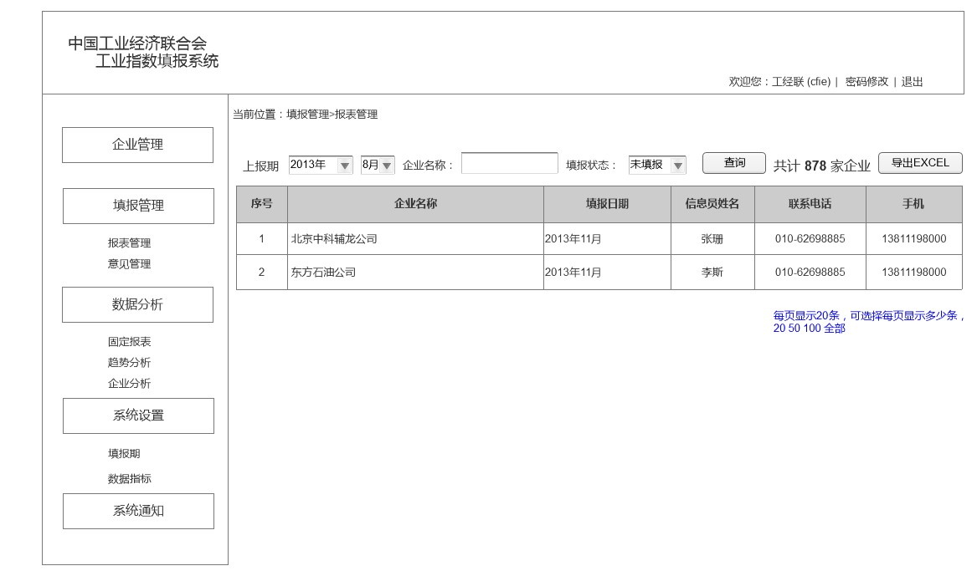

#### 意见管理

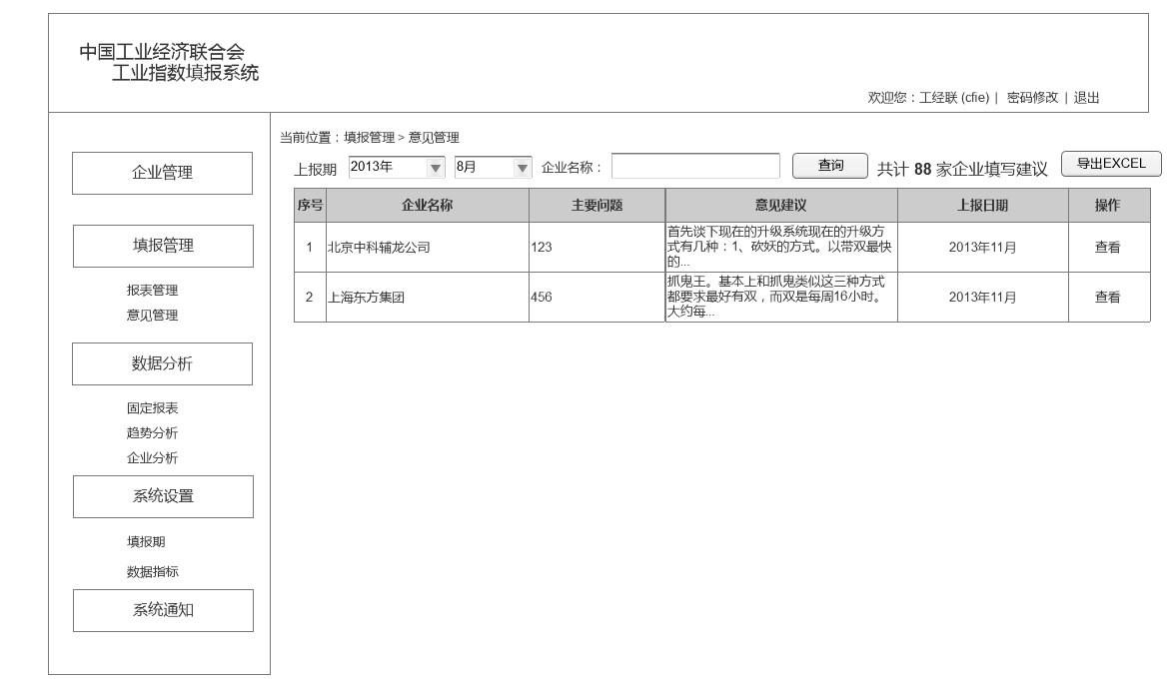

#### 查看具体反馈意见

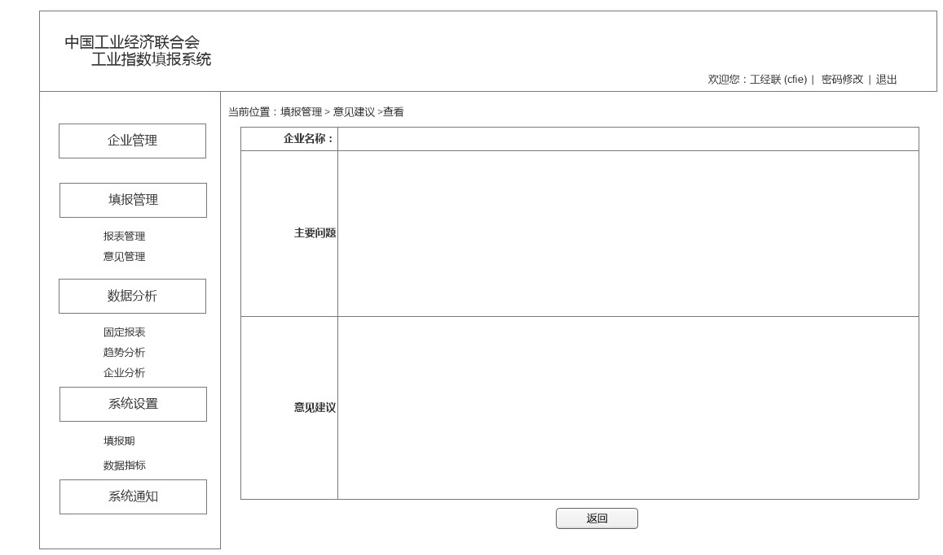

### 管理系统通知

#### 查看系统通知列表

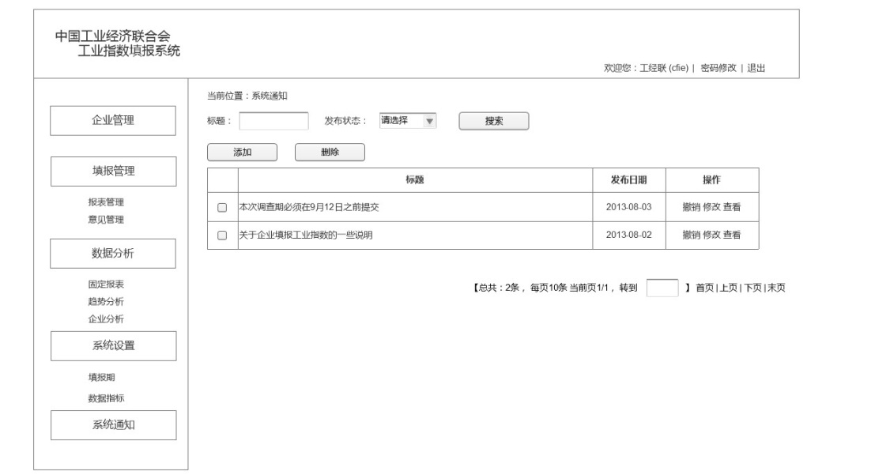

#### 查看具体系统通知

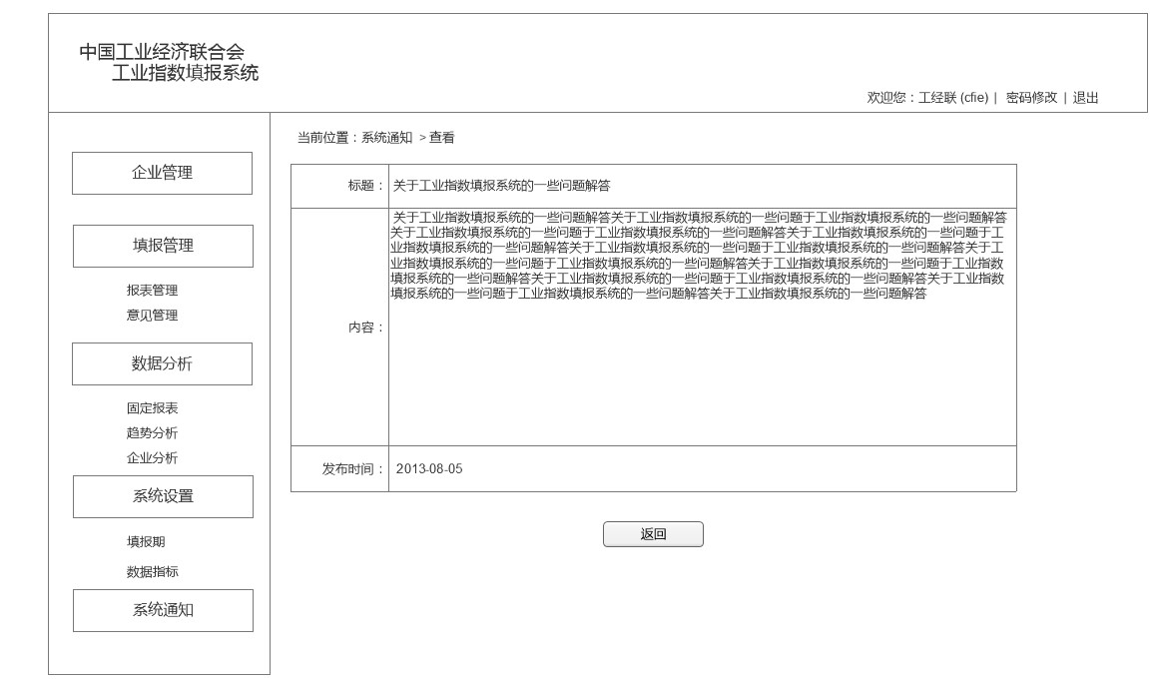

#### 添加系统通知

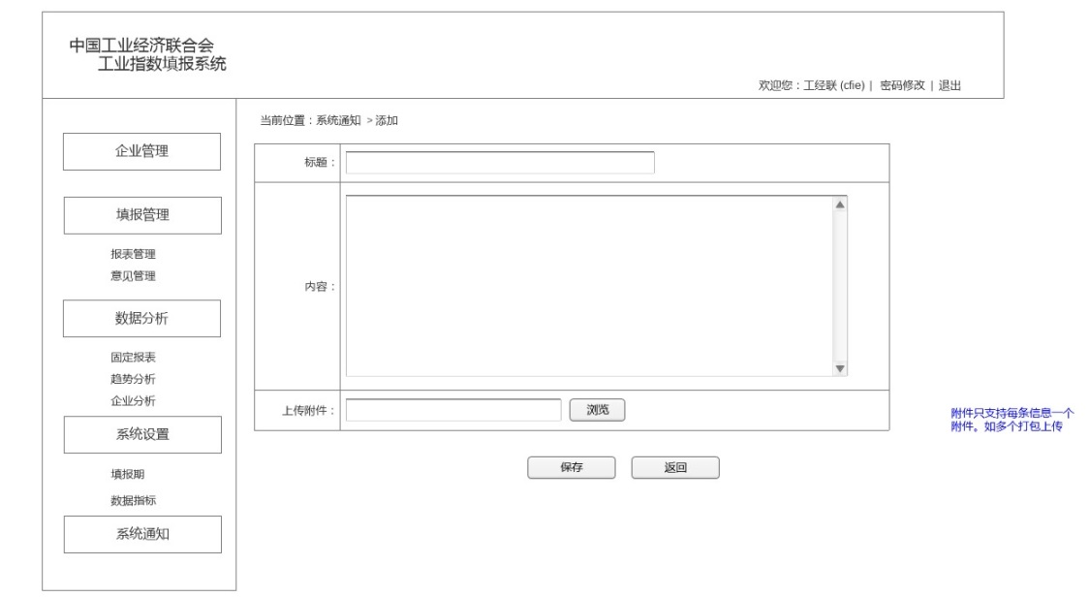

### 系统设置

#### 查看填报期

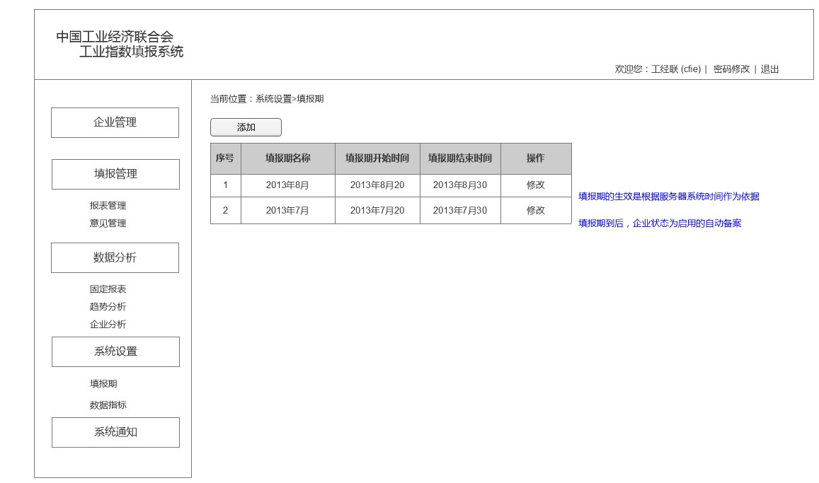

#### 增加填报期

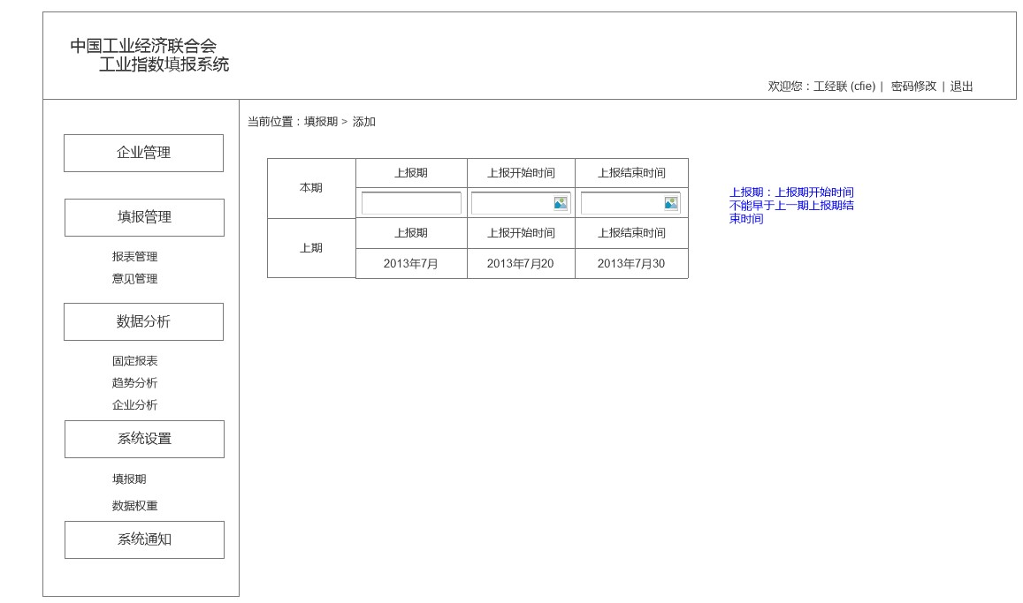

#### 设置数据指标

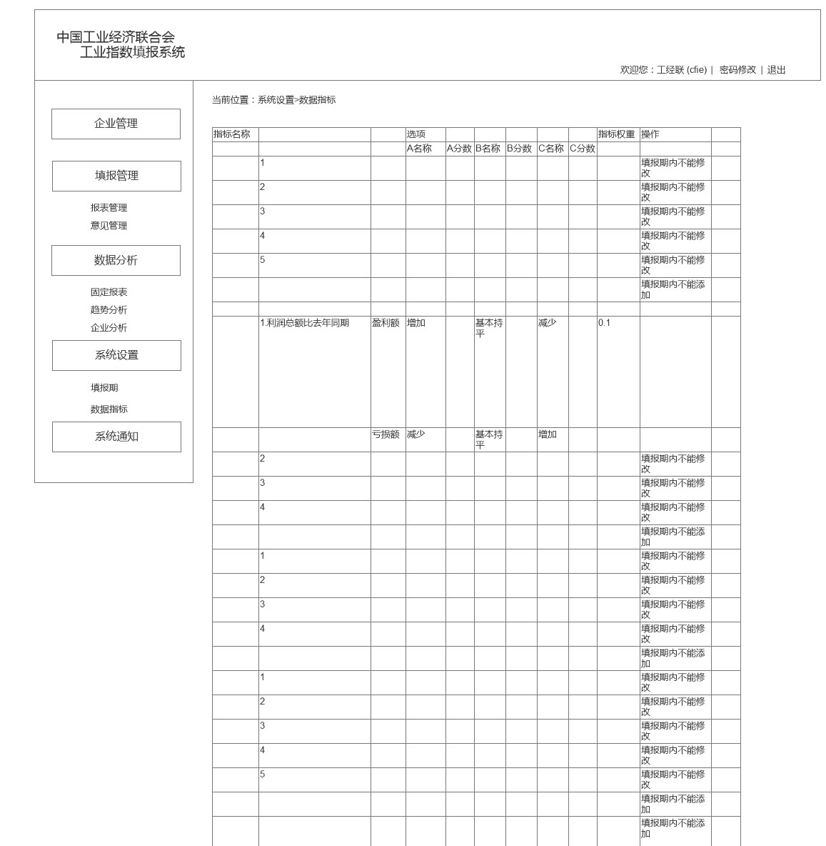

### 统计分析

#### 固定报表

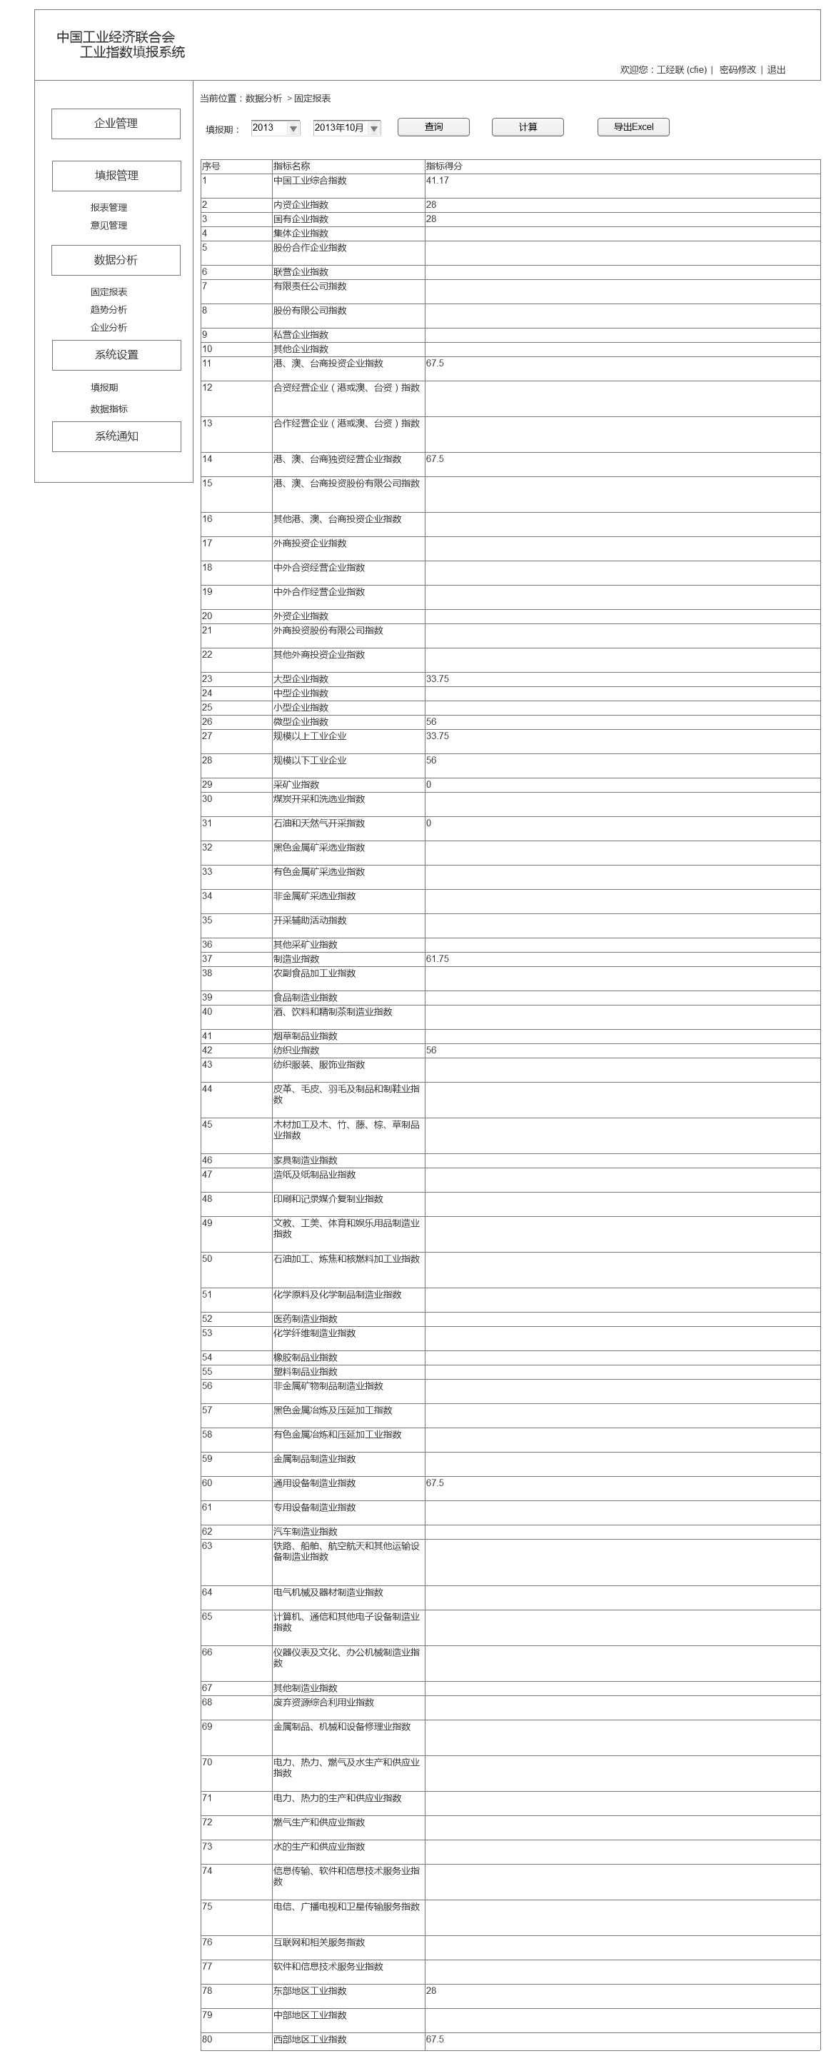

#### 趋势分析

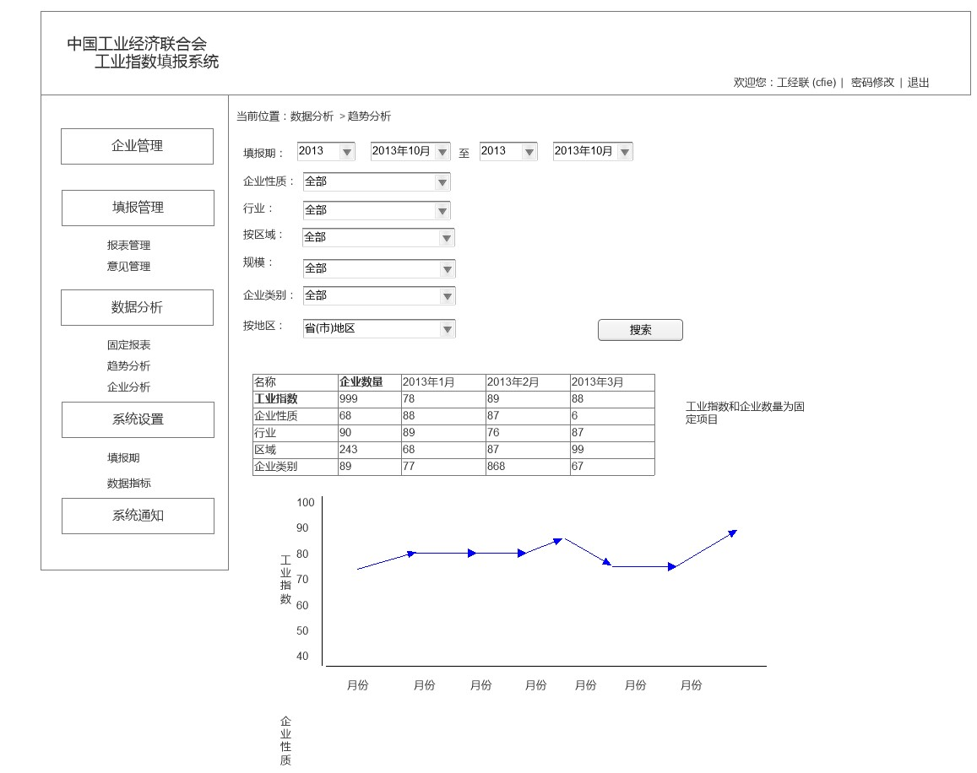

#### 企业分析

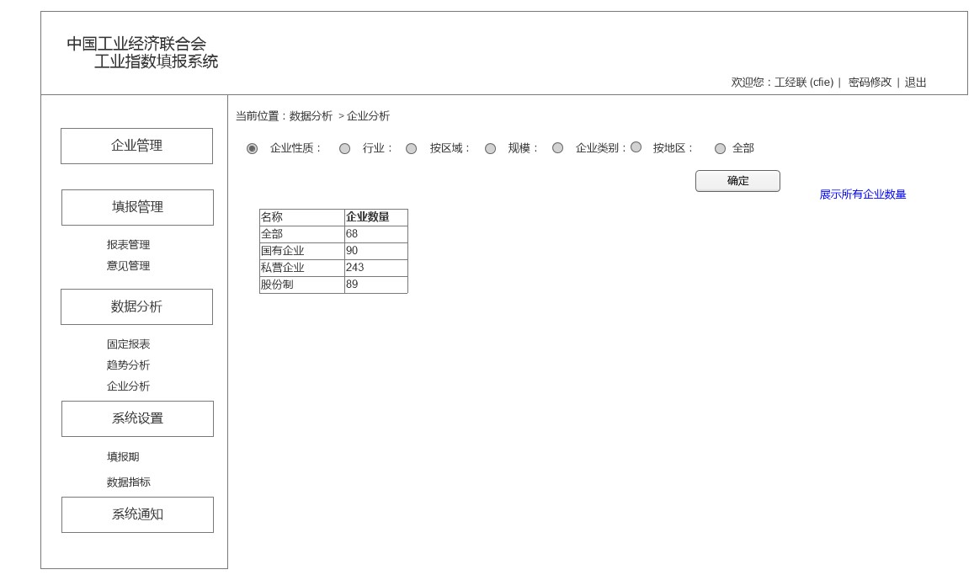

## 企业用户

### 欢迎界面

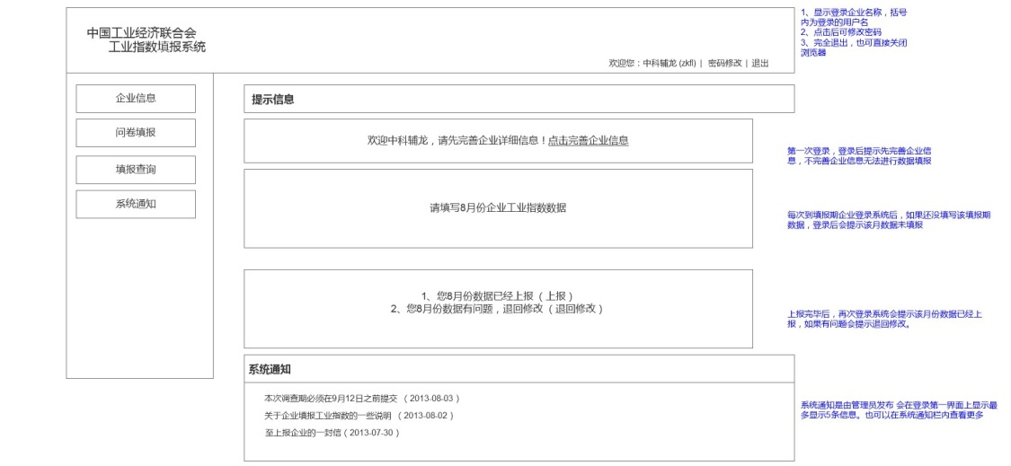

### 管理企业信息

#### 查看/完善企业信息

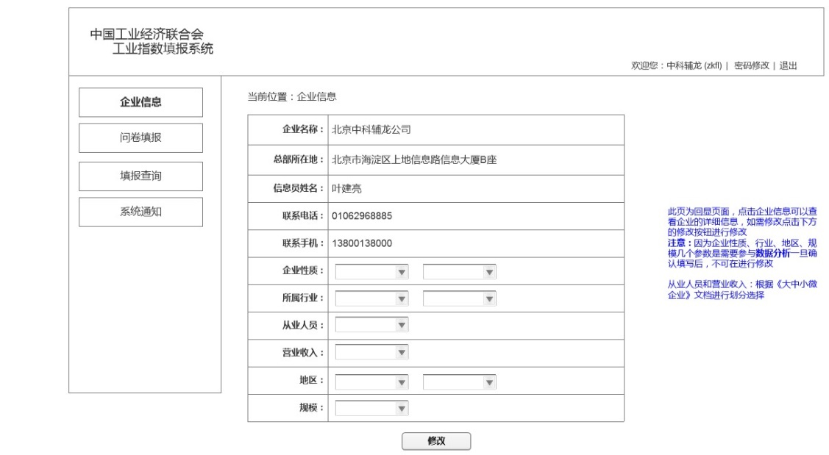

#### 修改企业信息

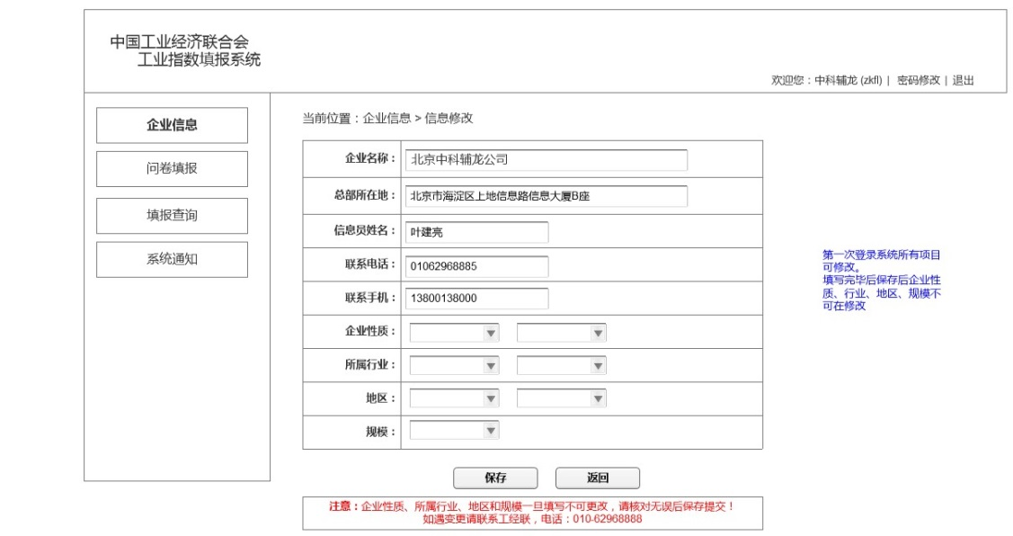

### 填报数据

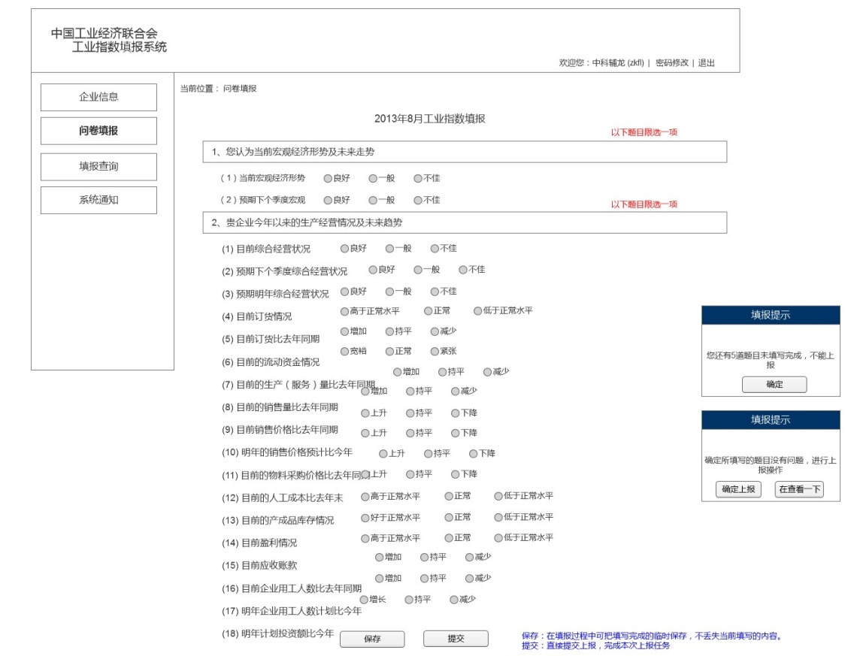

### 查看填报情况

#### 列表查看

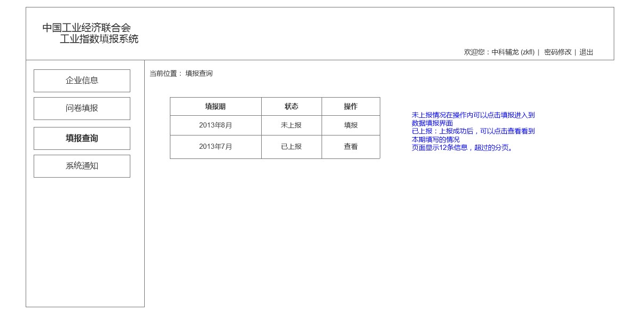

#### 查看某次填报

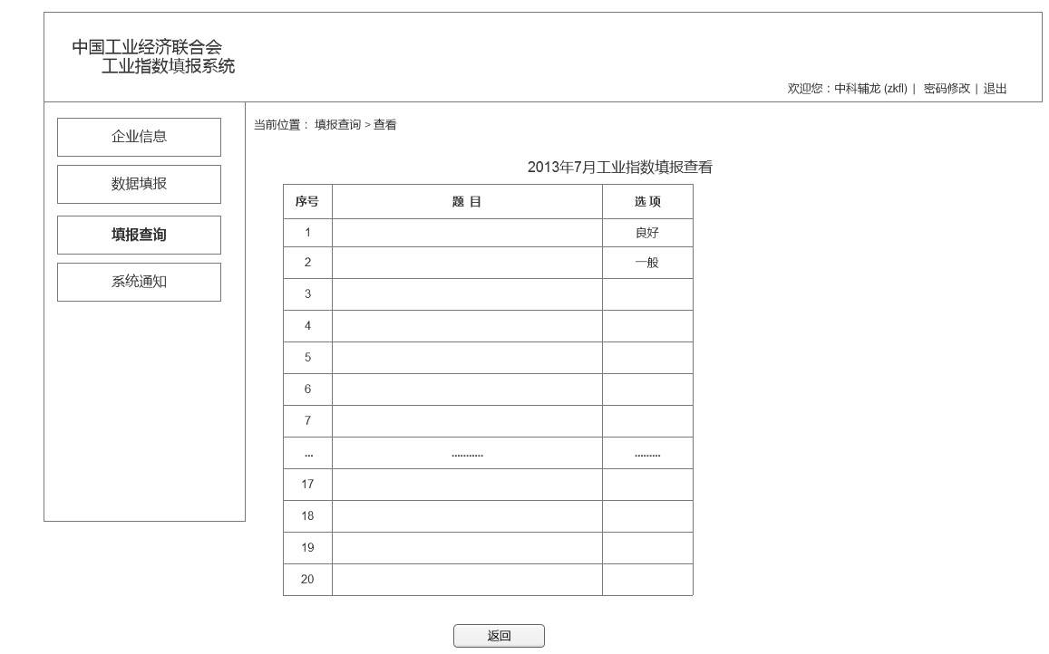

### 查看系统通知

#### 查看具体通知

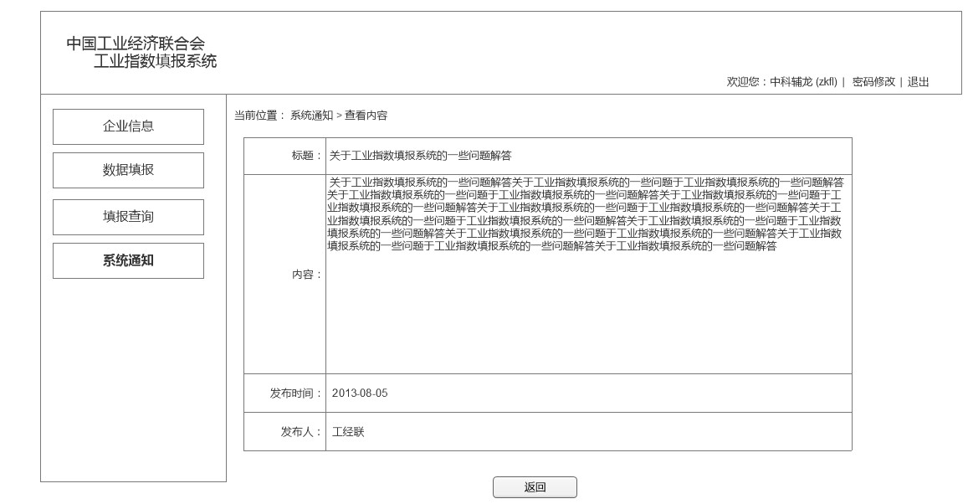

### 修改密码

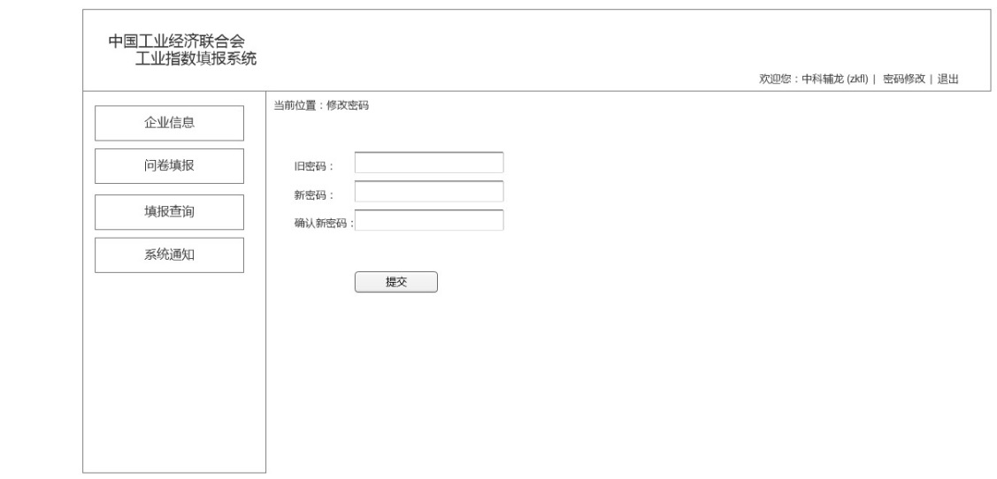

## 催报用户

### 欢迎界面

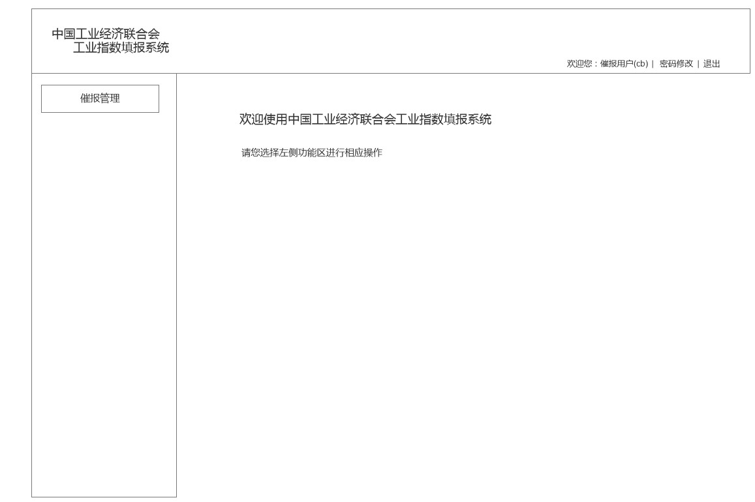

### 催报管理

